首先要启动zookeeper：

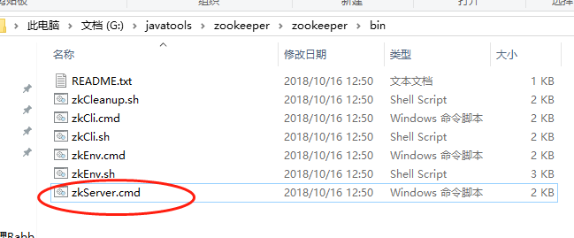

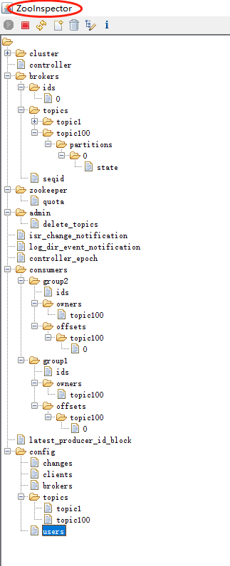

这是连接zk的工具,可以查看zk中的节点信息.

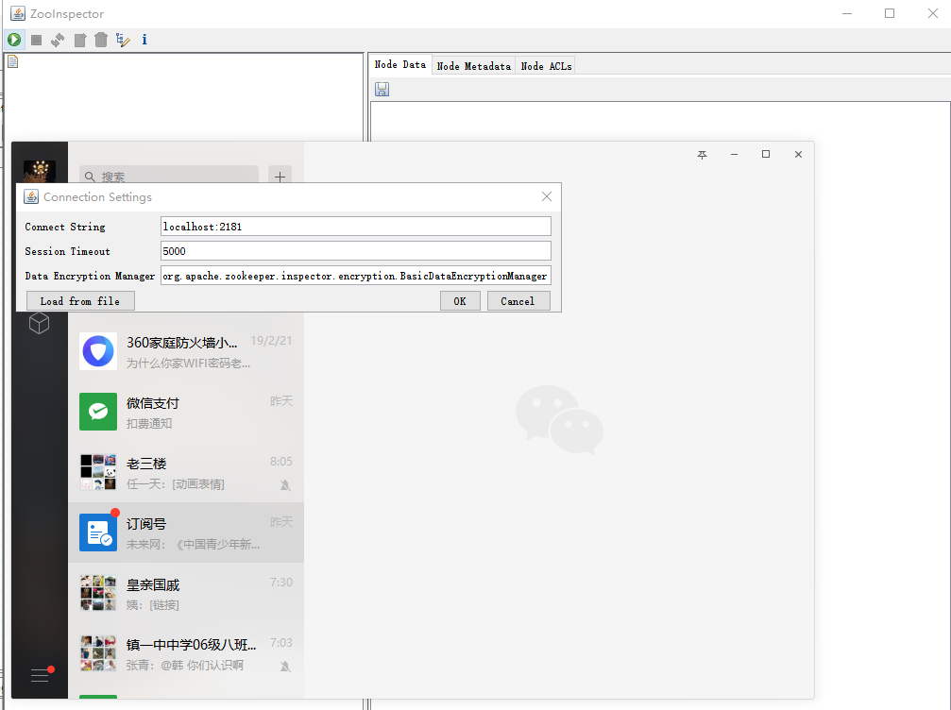

再启动kafka：

到达安装目录，运行cmd，然后运行下面这句话。

.\bin\windows\kafka-server-start.bat .\config\server.properties

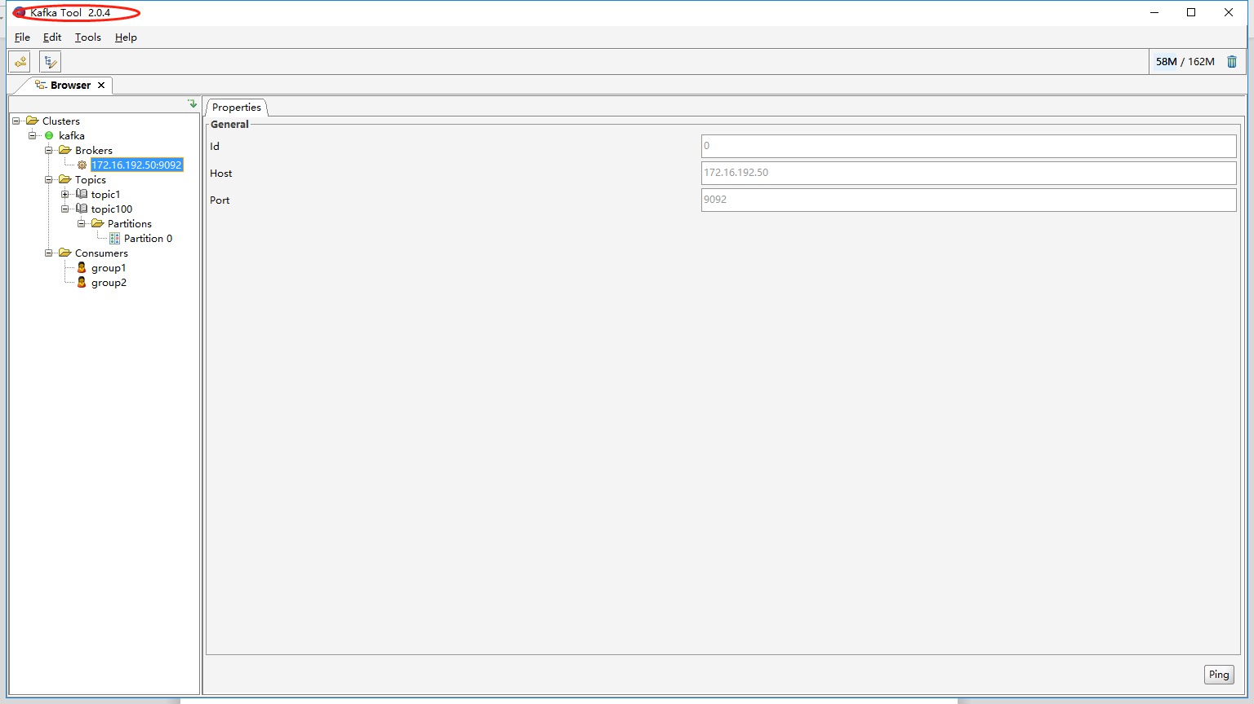

这是连接kafka的工具.

Kafka是以zk为基础的:

